**Hesap Ayrıntılarını Detaylı Görebilme**

1. 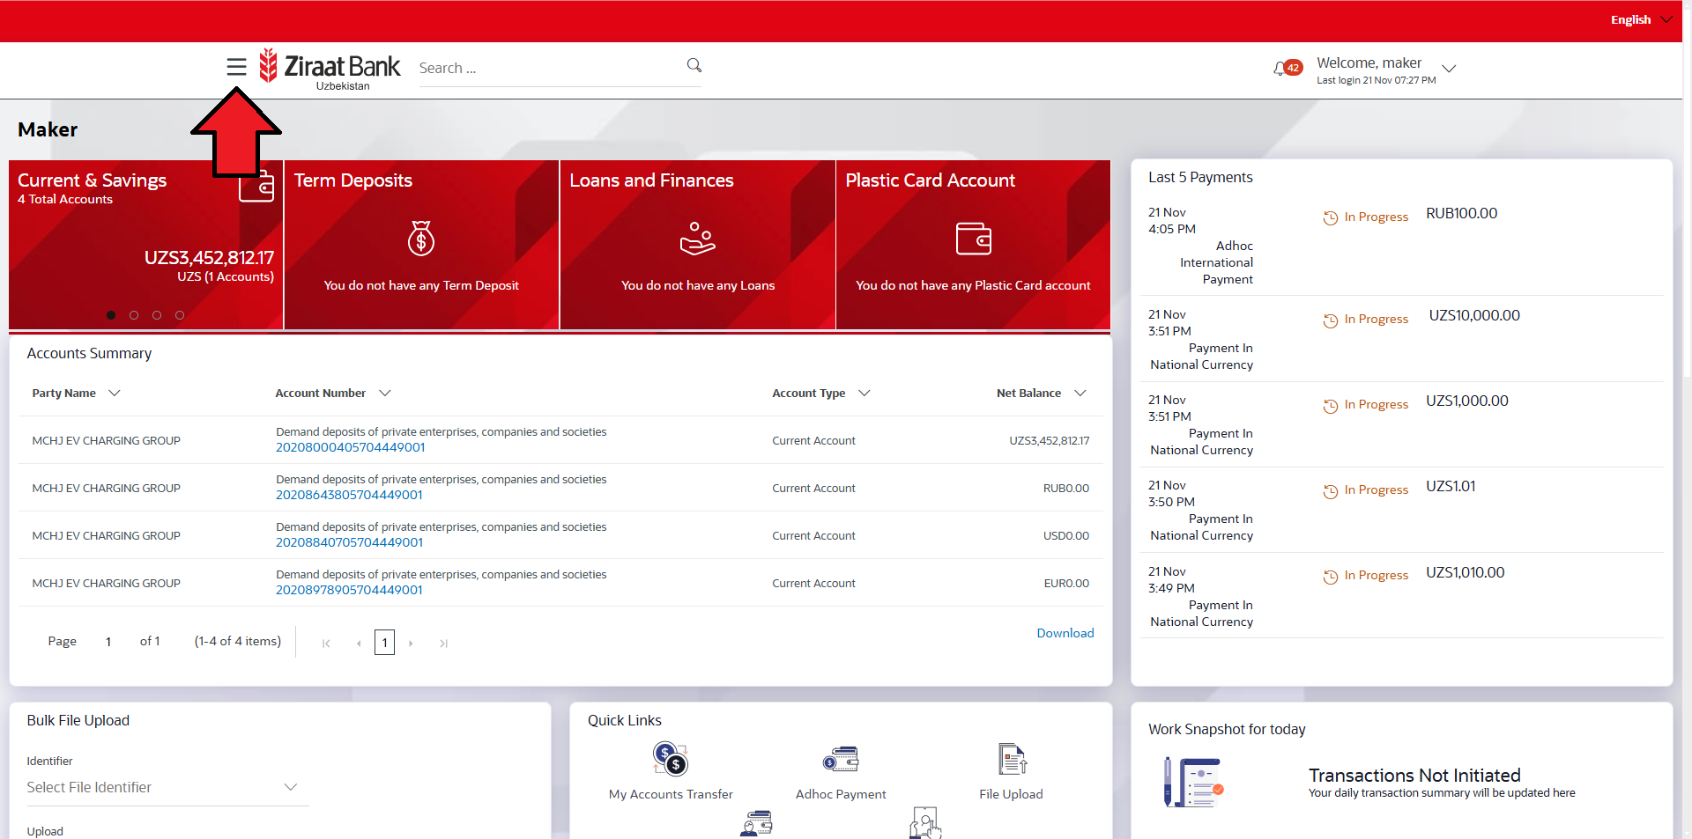Menü tuşuna tıklayarak menüyü açın.
2. 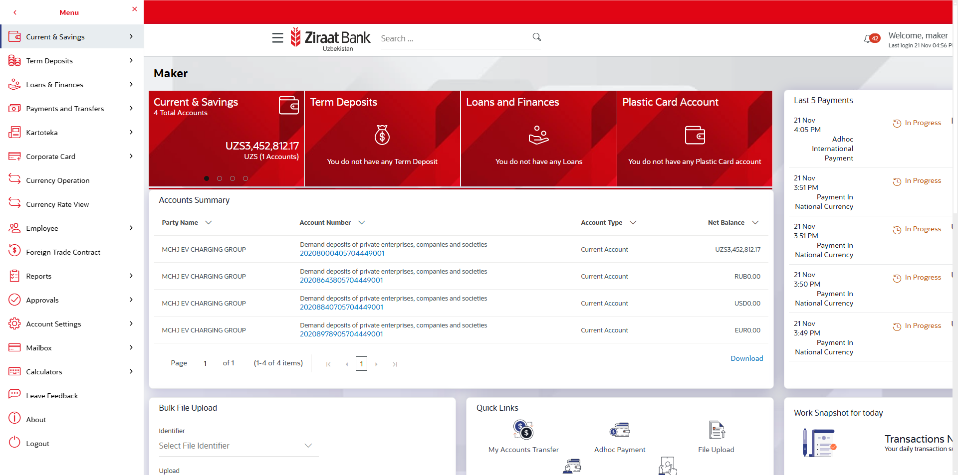Menüdeyken en üstteki **Currents & Savings** adlı sekmeye tıklayın.
3. 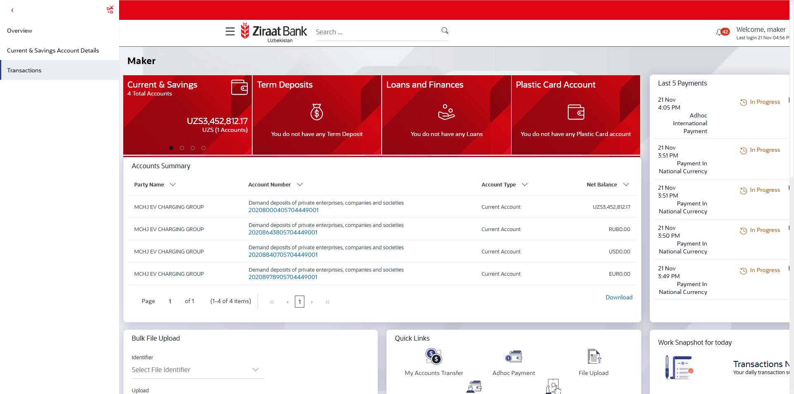Çıkan seçeneklerden **Transactions** adlı sekmeye tıklayın.
4. 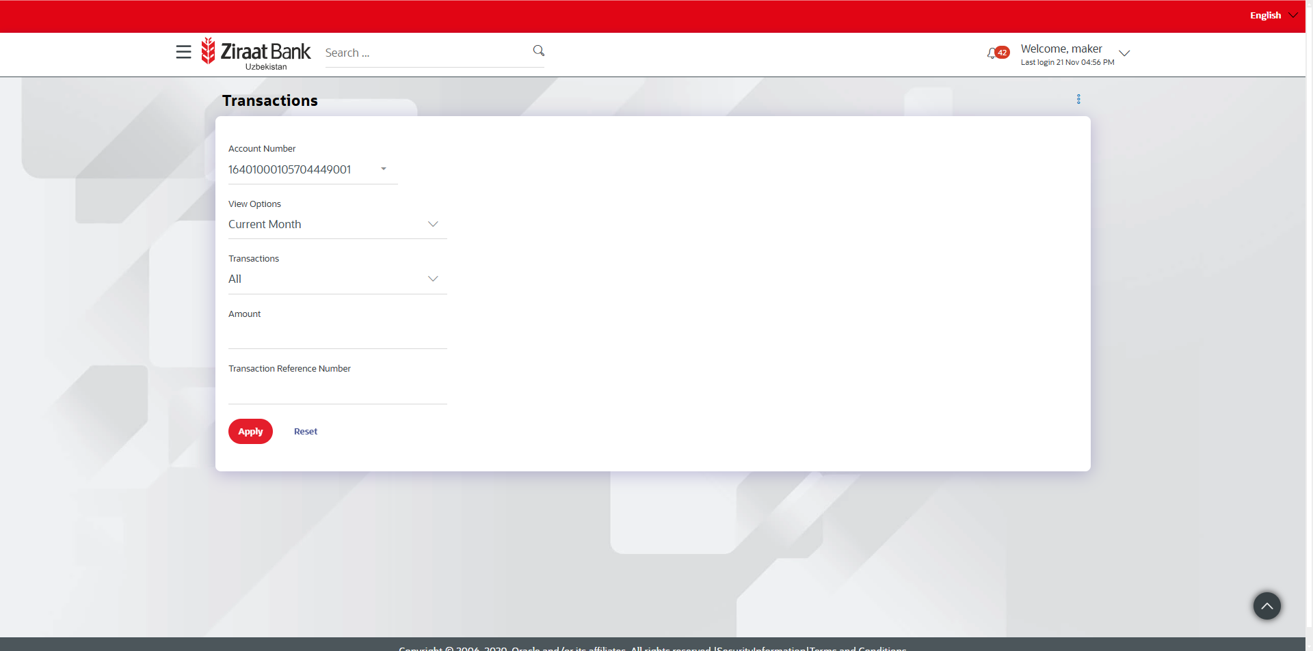Karşınıza **Transactions** adlı ekran çıkacaktır.
5. 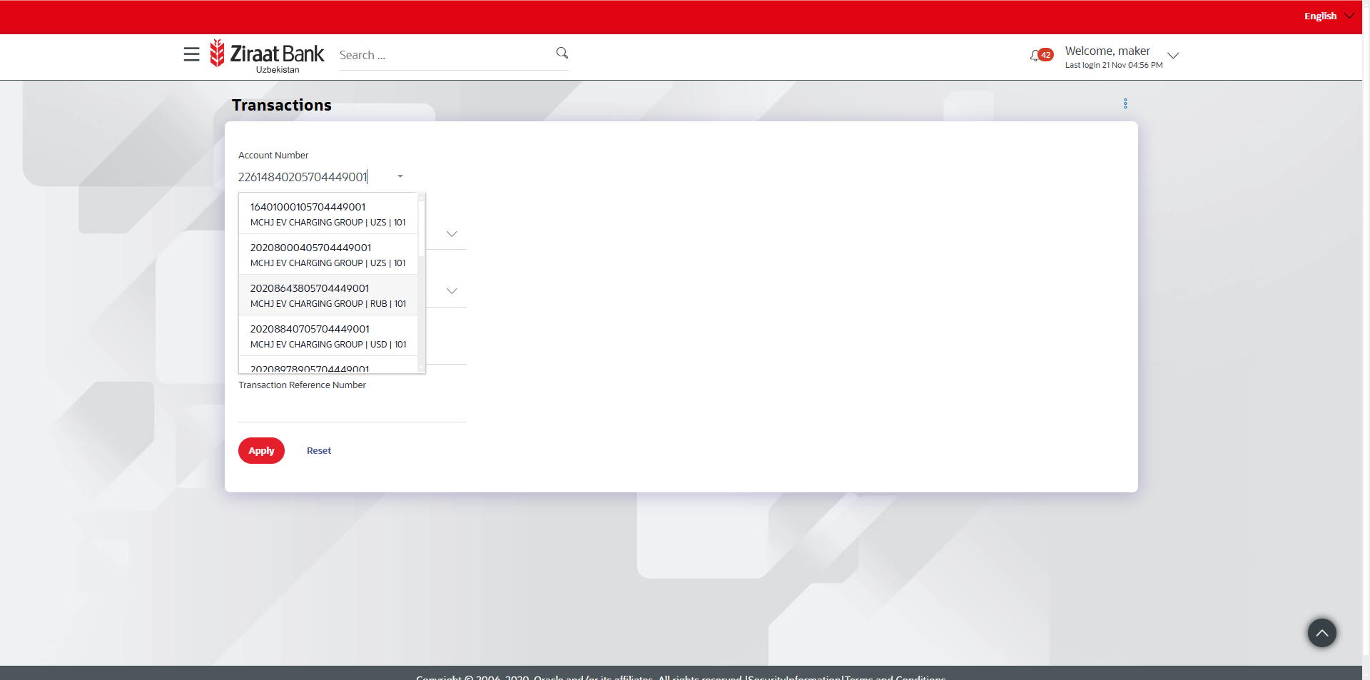Hareketlerini görmek istediğiniz hesabı **Account Number** adlı filtreden seçebilirsiniz.
6. 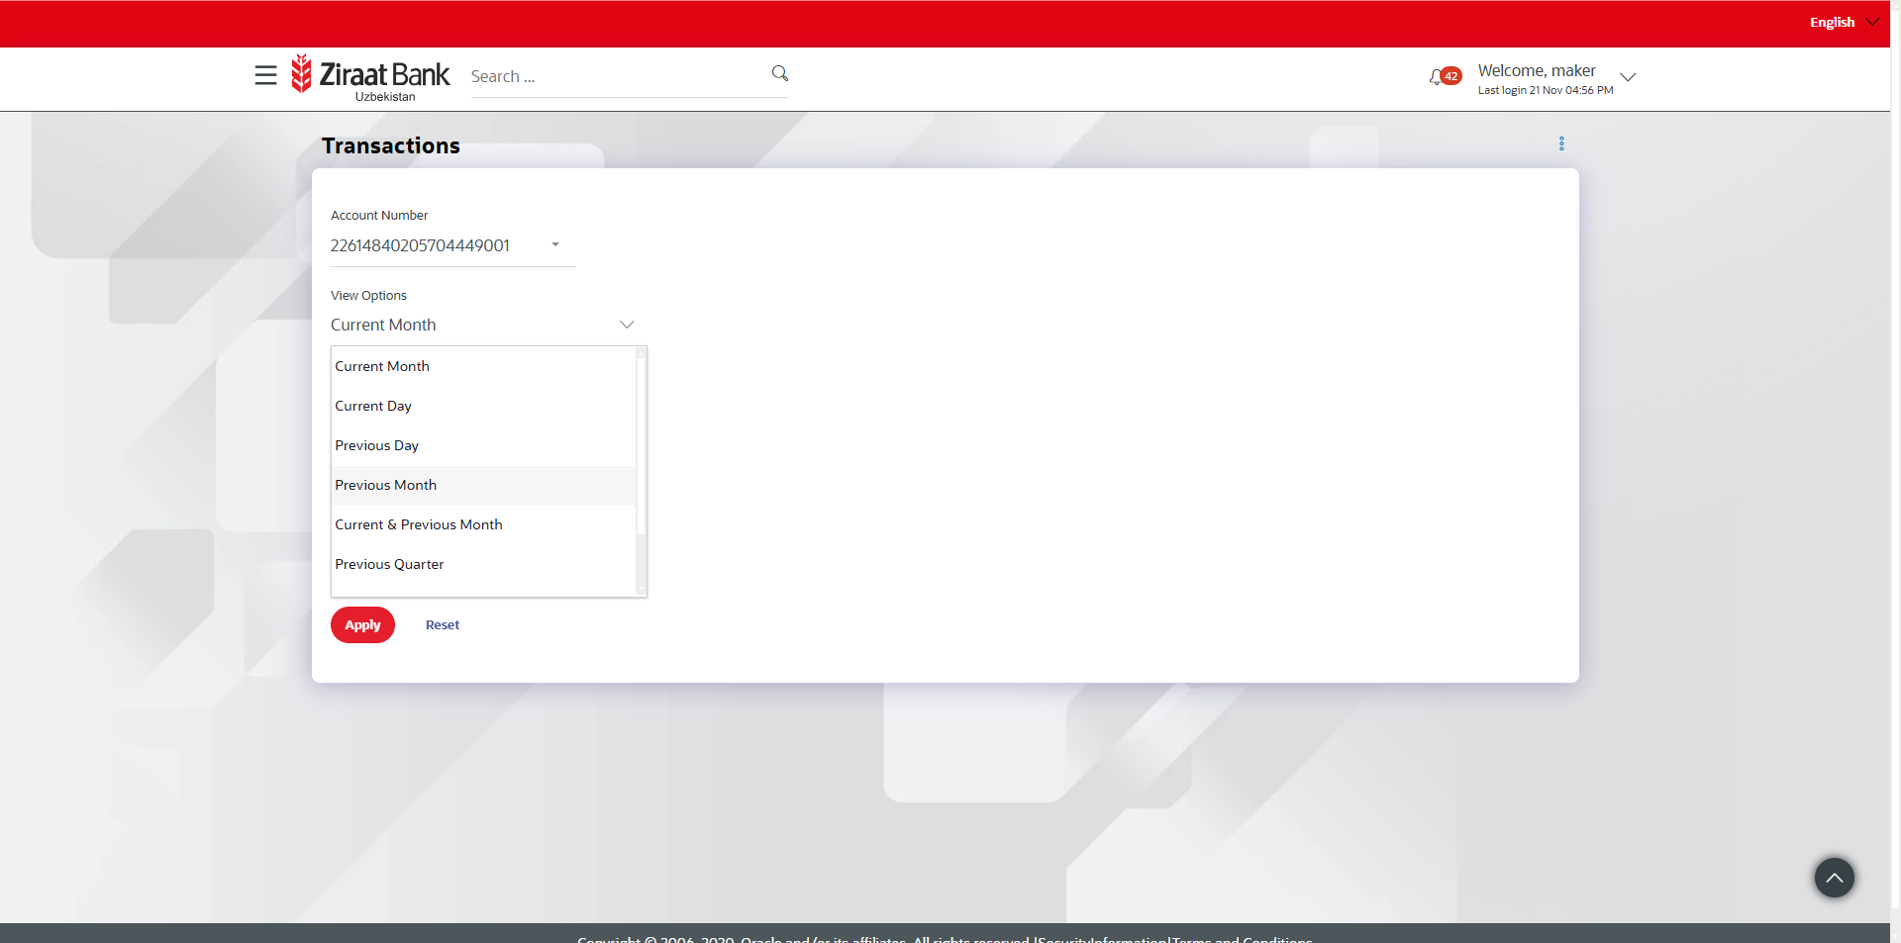Hangi zaman dilimindeki hareketleri görmek istiyorsanız bunu **View Options** adlı filtreden ayarlayabilirsiniz.
7. 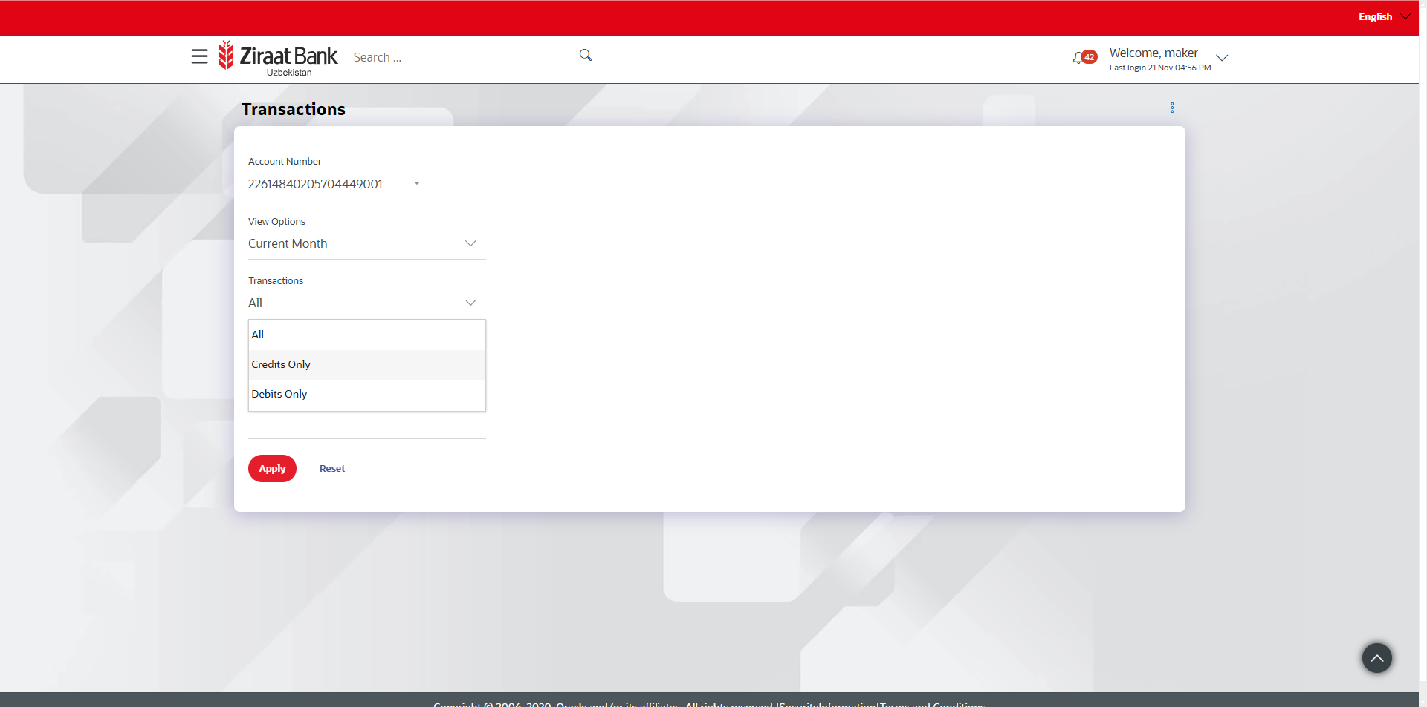Gelen/giden işlem tipine göre hesap hareketlerinizi **Transactions** isimli filtreden ayarlayabilirsiniz.
8. 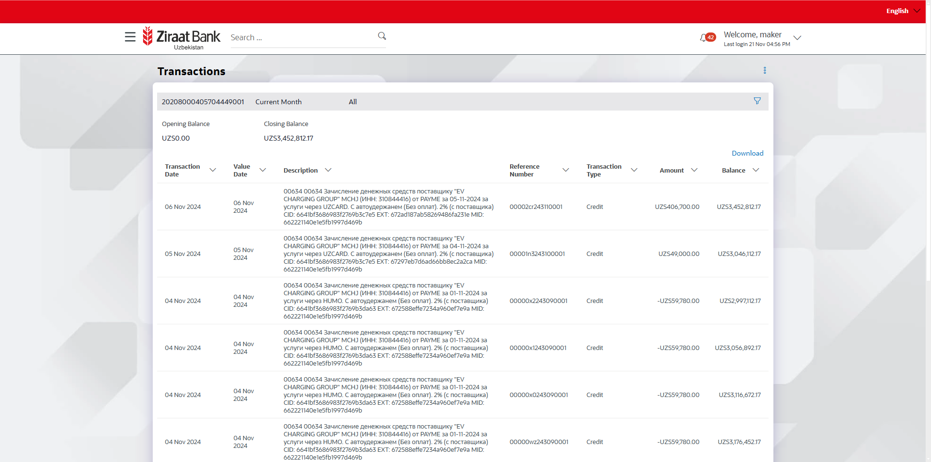İstediğiniz filtreleri seçtikten sonra **Apply** tuşuna basmanız sonucu hesap ayrıntıları karşınıza çıkacaktır.